ROTINA DO TRABALHO PEDAGÓGICO (Etapa I-A Integral) – Professor GUTERMAN >
Data: 02 a 06 de novembro de 2020
E.M.E.I. “Emily de Oliveira Silva”
ATIVIDADES DE ESTUDO DOMICILIAR
2ª Feira 02 | 3ª Feira 03 | 4ª Feira 04 | 5ª Feira 05 | 6ª Feira 06
 | - HORA DA LEITURA O MISTÉRIO DO COELHO PENSANTE (O LIVRO SERÁ ENCAMINHADO EM PDF PELO GRUPO DO WHATSAPP.)  - LEITURA DO ALFABETO E VOGAIS  PORTUGUÊS:SD: GALINHA RUIVA.  A GALINHA RUIVA FEZ UM DELICIOSO BOLO DE MILHO, MAS BOLO É GOSTOSO EM VÁRIOS SABORES. IDENTIFIQUE OS SABORES DOS BOLOS, RECORTE OS NOMES E COLE-OS NA FIGURA CORRESPONDENTE, DEPOIS, PINTE OS BOLOS COM CAPRICHO:  MATEMÁTICA: SD: GALINHA RUIVA: RECORTE UM CIRCULO E COLE DEZ GRÃOS DE MILHO.  ARTES VISUAIS: SD: GALINHA RUIVA.  A GALINHA RUIVA PERCEBEU QUE O MILHO ESTAVA ÓTIMO PARA COLHER E FAZER ALGO DELICIOSO. FAÇA BOLINHAS DE CREPOM AMARELO E COLE-AS NO MILHO PARA QUE ELE FIQUE BEM VISTOSO. EM SEGUIDA, PINTE O QUADRINHO QUE TRAZ O NOME DELE: | - HORA DA LEITURA: O RATINHO RÓI-RÓI. (O LIVRO SERÁ ENCAMINHADO EM PDF PELO GRUPO DO WHATSAPP.)  - LEITURA DO ALFABETO E VOGAIS.  PORTUGUÊS: SD: JOÃO E MARIA.  VAMOS VER SE VOCÊ CONSEGUE ENCONTRAR NOS ALFABETOS AS LETRAS QUE FAZEM PARTE DOS NOMES DE JOÃO E MARIA. PINTE APENAS AS LETRAS DO NOME DE CADA UM DELES E DEPOIS  COPIE OS NOMES NOS QUADRINHOS.  MATEMÁTICA: SD: JOÃO E MARIA.  JOÃO JOGOU AS MIGALHAS DE PÃO QUE JUNTOU PARA MARCAR O CAMINHO DE VOLTA PARA CASA. DESCUBRA QUANTAS MIGALHAS ELE  TINHA NUMERANDO OS PÃES ABAIXO  BRINCADEIRA: PULAR CORDA  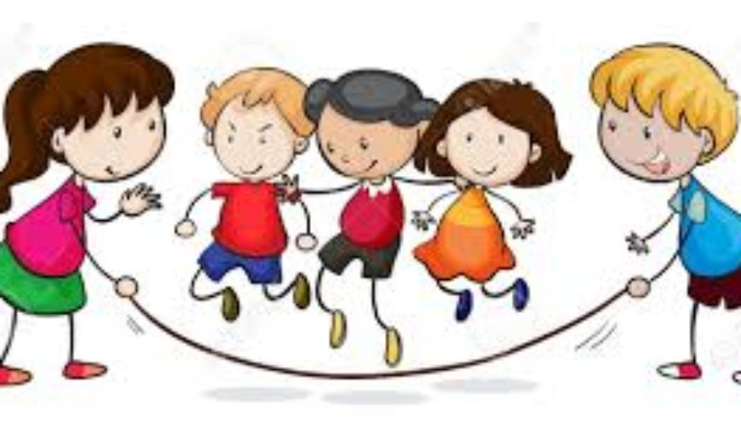 | - HORA DA LEITURA: QUANDO ME SINTO ASSUSTADO. (O LIVRO SERÁ ENCAMINHADO EM PDF PELO GRUPO DO WHATSAPP.)  - LEITURA DO ALFABETO E VOGAIS.  PORTUGUÊS: SD: JOÃO E MARIA.  AS LETRAS DOS NOMES DE JOÃO E MARIA ESTÃO EMBARALHADAS NOS CÍRCULOS. PINTE DE ROSA AS LETRAS DO NOME DE MARIA E DE AZUL AS DO NOME DE JOÃO. DEPOIS, ESCREVA O NOME DELES NOS LUGARES CORRESPONDENTES  MATEMÁTICA: SD: JOÃO E MARIA.  A BRUXA PREPAROU NOVOS PIRULITOS PARA SEU JARDIM E PEDIU A MARIA PARA QUE OS SEPARASSE EM CANTEIROS. ELA FEZ 15 PIRULITOS E MARIA DEVE DISTRIBUI-LOS IGUALMENTE ENTRE OS 3 CANTEIROS VAZIOS. RECORTE OS PIRULITOS E DISTRIBUA-OS IGUALMENTE NOS CANTEIROS PARA DESCOBRIR QUANTOS ELA DEVERÁ COLOCAR EM CADA UM.  BRINCADEIRA: AMARELINHA.  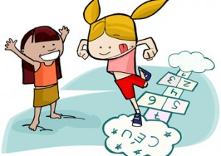 | - HORA DA LEITURA OS DEZ AMIGOS. (O LIVRO SERÁ ENCAMINHADO EM PDF PELO GRUPO DO WHATSAPP.)  - LEITURA DO ALFABETO E VOGAIS  PORTUGUÊS: SD: JOÃO E MARIA. AGORA FAÇA UM DESENHO BEM BONITO. E ESCREVA O NOME DOS PERSONAGENS.  ARTES VISUAIS: SD: JOÃO E MARIA. OBSERVE ALGUMAS CENAS DA HISTÓRIA “JOÃO E MARIA” E NUMERE-AS DE ACORDO COM A SEQUÊNCIA DO CONTO. AGORA FAÇA UMA PINTURA BEM BONITA.  FILMINHO INFANTIL:ANIMAIS UNIDOS JAMAIS SERÃO VENCIDOS.  